Para más información, por favor contacta con Marta de Paco
móvil o +34 670 780 664 y por email
press@comunicahair.com

Importante:
Estas imágenes solo están disponibles para contenido editorial y redes sociales.
Los créditos deben ser incluidos.
Se espera la notificación de su publicación.

GEMA MORENO
Antonio Eloy Escuela Profesional
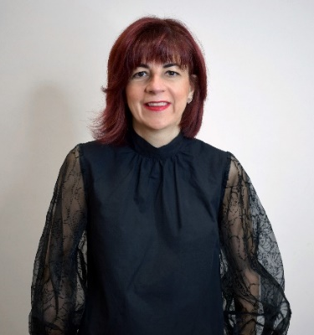
INVICTA Collection
Premios Picasso – Premios de Peluquería Andaluza:
- Finalista mejor colección masculina (2021)
- Finalista Mejor Vídeo editorial (2021)
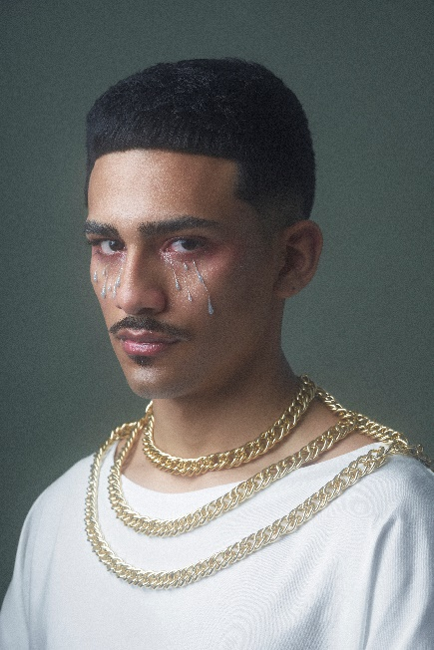
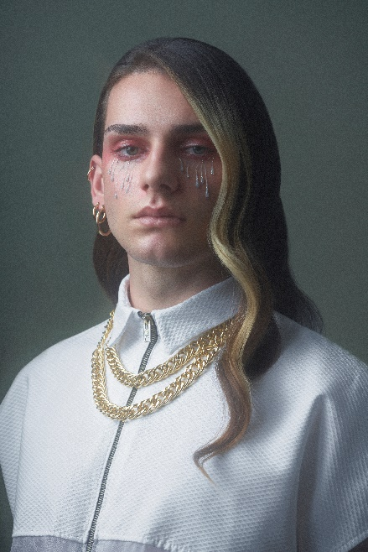
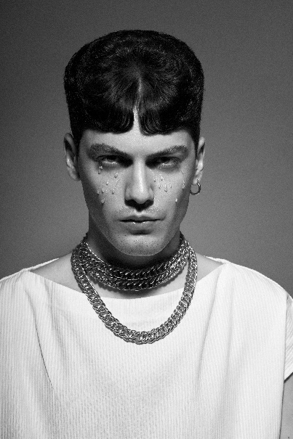
Peluquería: Antonio Eloy Escuela Profesional | @antonioeloyescuela
Peluquera: Gema Moreno | @gema_moren
Asistente peluquería: Fran Sobrino | @fran_sobrino_
Fotografía: Edu Gómez | @edugomez
Retouche: Edu Gómez | @edugomez
Maquillaje: Lulú Pérez | @_luluperez_
Estilismo: Álvaro De Olmedo | @alvarodolmedo
Diseñador: Álvaro De Olmedo | @alvarodolmedo
Modelos: Cristopher Ishikawa | @cris_bong
Sergio Espinar | @chochex
Alejandro Fernández | @alexfernandezweb
José Herrera | @luckyrahrah
Productos: Revlon | @revlonprofesional_es
American Crew | @americancrew_spain
Autor Vídeo: Infodelmedia
GEMA MORENO
Antonio Eloy Escuela Profesional
INVICTA Collection

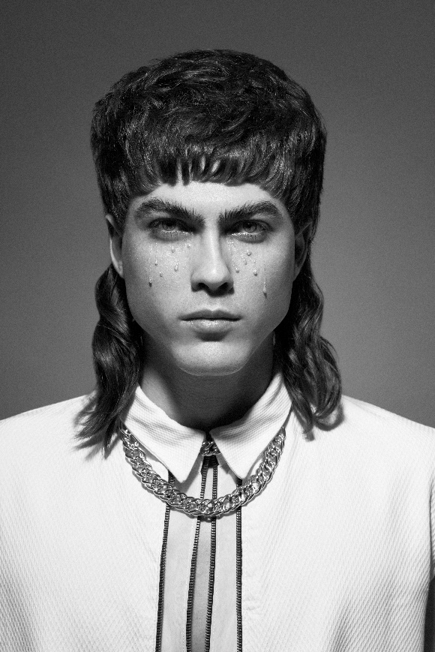

Esta colección se inspira en el poema "Invictus", escrito por el poeta inglés William Ernest Henley y es toda una motivación para mirar la vida de frente ante las dificultades. En todos los looks hay una mirada positiva, resiliente de aquellos que ante las adversidades se han crecido, pese a sufrir, resurgiendo victoriosos. Toda una actitud de ave fénix que se traduce en texturas y cortes simples, pero lujosos. La fuerza se refleja en mullets y cortos con flequillos que resaltan los ojos, con brillo para que la imagen se llene de luz, así como melenas largas que exploran su fuerza con las ondas.

